**Objetivos de Aprendizaje**

En esta unidad aprenderemos:

* ¿Qué es la línea de comandos?
* Entender la finalidad de la línea de comandos
* Aprender a navegar por nuestro directorio
* Crear archivos o carpetas desde la terminal

**La línea de comandos**

La línea de comandos es también conocida como:

* Terminal
* Consola
* Command Prompt
* Símbolo de Sistema
* cmd
* Git Bash, etc.

Una de las herramientas que más nos acompañará en nuestro camino del código será la línea de comandos. En esta lección conoceremos y aprenderemos cómo usar esa famosa pantalla negra que los "hackers" usan; pero tranquila, no vamos a "hackear" nada, ni haremos nada ilegal :)

Puede parecer un poco aterrador al principio pero solo es una pantalla que espera a que le des órdenes.

**¿Para qué sirve la línea de comandos?**

La línea de comandos es una aplicación que nos permite ver, manejar y manipular archivos de nuestra computadora por medio de comandos. Es como el Explorador de Windows o Finder en Mac, pero sin la "interfaz".

Por lo tanto, nos da un control que es rápido y automatizado de las computadoras.

**Accediendo a la línea de comandos**

**Windows**

Presionamos la tecla "windows" + r:

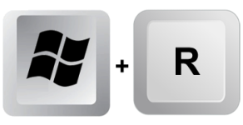

Ahora nos aparecerá una pequeña pantalla en la parte inferior izquierda en la que escribiremos **cmd.exe**

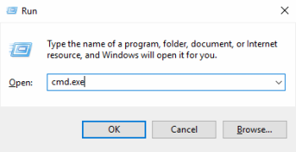

Hacemos clic en el botón **OK** y estaremos abriendo nuestra terminal. Al abrir la aplicación nos aparecerá una nueva ventana con un fondo negro y letras así:

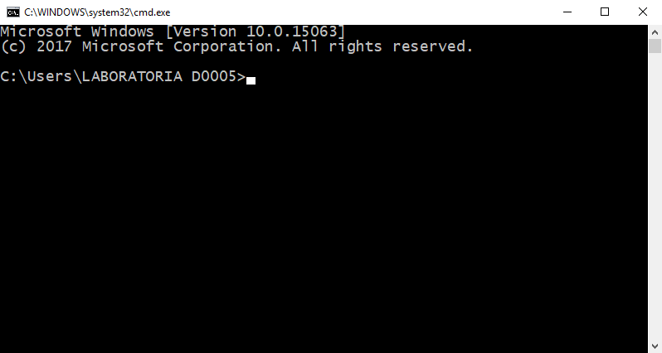

**Mac OS X**

Launchpad → Terminal

**Linux**

Actividades → Terminal

**Prompt**

Ahora tendremos una pantalla negra que está esperando nuestras órdenes.

* Si nos encontramos en **Windows** debe de aparecernos una primera línea que termina con el símbolo >
* C: \Users\Michelle >

Si no te aparece "Michelle" no te preocupes, está bien, ahí debería de aparecer tu nombre de usuario.

* Si te encuentras en **Linux**, te aparecerá una primera línea que termina con el símbolo $
* [Laboratoria@Michelle ~] $

En tu computadora, "Laboratoria" y "Michelle" serán reemplazados por tus datos.

* Si tienes una **Mac**, la primera línea estará compuesta por los datos de tu computadora y terminará con el símbolo $
* Laboratoria-MacBook-Air:~ Michelle$

**Comandos**

Veamos qué asombrosas cosas podemos hacer dentro de la famosa "pantalla negra". Te dejaré una lista de comandos que puedes ejecutar dentro de ella.

¿Cómo ejecutamos un comando?

1. Debemos de escribir el comando<**br**>

2. Presionando la tecla **\*\*enter\*\*** estaremos ejecutando el comando

**Navegando en nuestro directorio**

El comando cd nos ayudará a navegar por nuestros **directorios** (también llamados **carpetas**) y entre nuestros archivos. Con él, podremos acceder a otra carpeta o volver a una carpeta anterior.

Por ejemplo, supongamos que la terminal es nuestra "casa" y que queremos recorrerla. Ahora me encuentro en mi cuarto, pero ¿qué pasa si quiero ir al **baño**?

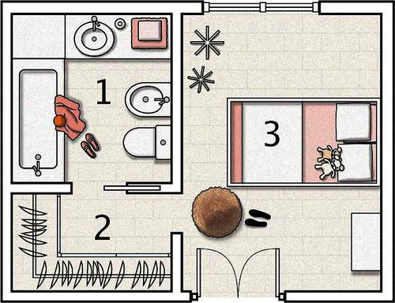

Estoy en mi cuarto (n° 3) y si quiero ir al baño, primero, debo de entrar al clóset (n° 2) y luego entrar al baño (n°1). No puedo llegar al baño sin pasar por el clóset. Algo similar pasa en la navegación por las carpetas vía terminal, supongamos que me encuentro en mi **ciber casa** (mi equipo) y quiero ir de mi **ciber cuarto**(disco local C) a mi "ciber baño" (carpeta "Saved Pictures"), primero debería de entrar al "ciber-clóset" (carpeta "Pictures") y luego entramos a la carpeta buscada.

Ahora navegemos nosotras en muestra terminal.

**Obteniendo nuestra ubicación**

Primero vamos a saber en qué parte de nuestra "ciber casa" nos encontramos. Saber en qué parte de nuestro directio nos encontramos es muy importante, sobretodo en el caso de que queramos crear una nueva carpeta, un archivo, o simplemente saber en qué parte de nuestro equipo nos encontramos.

**Windows**

Al ejecutar el comando cd se nos mostrará la ruta en la que estamos.

> cd

C:\Users\Michelle

**Mac OS X y Linux**

Al ejecutar el comando pwd se nos mostrará la ruta en la que estamos.

$ pwd

/home/Michelle

**Navegando**

Si escribimos cd y luego indicamos el nombre de una carpeta que exista en nuestro directorio, al ejecutarlo, estaremos ingresando dentro de ella.

**Windows, Mac OS X y Linux**

cd nombre-carpeta

Por ejemplo, si queremos ingresar a la carpeta "Pictures" debemos ejecutar:

cd Pictures

Si ahora vemos cuál es nuestra ubicación, nos saldrá que nos encontramos en la carpeta "Pictures"

**Windows**

> cd

C:\Users\Michelle\Pictures

**Mac OS X y Linux**

$ pwd

/home/Michelle/Pictures

Ahora ya sabemos cómo podemos ingresar en la carpeta que queramos, pero ¿Qué pasa si queremos **salir**de la carpeta en la que nos encontramos? Para estos casos existe cd ...

Si ponemos dos puntos (..) después de cd, estaremos saliendo de la carpeta en donde nos encontramos y volveremos una hacia atrás.

cd ..

Si ahora vemos cuál es nuestra ubicación.

**Windows**

> cd

C:\Users\Michelle

**Mac OS X y Linux**

$ pwd

/home/Michelle

Ya no estaremos dentro de la carpeta "Pictures".

**Listar los archivos y directorios**

**Windows: dir**

Muestra una lista de archivos y subcarpetas que se encuentran en donde hayamos ejecutado el comando.

Por ejemplo, si ejecuto el comando dir en "C:\Users\Michelle" me aparecerá la lista de los archivos o carpetas que se encuentran en ese directorio. Esta lista estará conformada por una primera columna en donde estará su fecha de modificación, luego nos dirá si es un directorio o no (<DIR>) y por último estará en nombre del archivo o carpeta.

> dir

Directory of C:\Users\Michelle

19/09/2017 10:40 a. m. <DIR> .

19/09/2017 10:40 a. m. <DIR> ..

12/09/2017 10:13 p. m. 288 .bash_history

12/09/2017 08:01 p. m. 27 .gitconfig

19/09/2017 10:40 a. m. <DIR> .vscode

30/06/2017 08:29 p. m. <DIR> Contacts

06/09/2017 09:46 p. m. <DIR> Desktop

19/09/2017 10:51 a. m. <DIR> Documents

20/09/2017 11:55 a. m. <DIR> Downloads

30/06/2017 08:29 p. m. <DIR> Favorites

12/09/2017 07:02 p. m. <DIR> Links

30/06/2017 08:29 p. m. <DIR> Music

12/09/2017 07:02 p. m. <DIR> OneDrive

20/09/2017 11:55 a. m. <DIR> Pictures

30/06/2017 08:29 p. m. <DIR> Saved Games

30/06/2017 08:32 p. m. <DIR> Searches

30/06/2017 08:29 p. m. <DIR> Videos

2 File(s) 315 bytes

15 Dir(s) 223,511,490,560 bytes free

**Mac OS X y Linux : ls**

Al ejecutar ls se nos mostrarán los nombres de las carpetas y los archivos que existan en el directorio que nos encontremos.

$ ls

Desktop Documents Downloads Music Pictures

Public Templates Videos

**Creando directorios**

Ahora veamos un comando que nos permitirá crear un nuevo directorio (carpeta). Para este comando es muy importante en qué parte del directorio nos encontramos porque en la ubicación en la que lo ejecutemos es donde se creará la nueva carpeta.

**Windows, Mac OS X y Linux**

mkdir nombre-carpeta

Si ejecutamos el comando mkdir estaremos creando un nuevo directorio, entonces después de la palabra mkdir debemos especificar el nombre de la nueva carpeta. Por ejemplo, si quiero crear la carpeta "js" desde la terminal, el comando sería así:

mkdir js

**Creando archivos**

Hasta ahora hemos creado nuestros archivos desde nuestro editor de texto o nuestro gestionador de archivos, pero ahora que conocemos a la **terminal** podemos crear nuestros archivos desde ella.  
Al ejecutar este comando es muy importante en qué parte de nuestro equipo nos encontramos, porque en la ubicación en la que lo ejecutemos es en donde se creará el nuevo archivo.

**Windows: echo**

Con echo estaremos creando un nuevo archivo. Su estructura es así:

1. Comando: echo
2. Texto con el que se creará: texto
3. Símbolo >
4. Por último, indicaremos el nombre del archivo con su respectiva extensión nombre-archivo.extensión

Entonces nuestro comando sería así:

> echo texto > nombre-archivo.extensión

Por ejemplo, si queremos crear un archivo de texto que tenga el mensaje "hola" el comando sería este:

> echo hola > saludo.txt

Ahora, si queremos crear un archivo html vacío el comando sería el siguiente:

> echo > index.html

**Mac OS X y Linux**

Si ejecutamos touch seguido del nombre del nuevo archivo con su respectiva extensión, estaremos creando un nuevo archivo.

$ touch nombre-archivo.extensión

Por ejemplo, si queremos crear un archivo HTML el comando sería:

$ touch index.html

**Detalle de comandos**

A continuación veremos una lista de los comandos usados en esta lección:

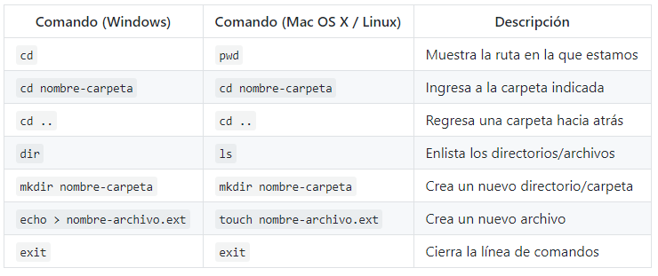

Ahora veamos cómo Michelle navega entre sus archivos o directorios, crea carpetas y archivos desde la terminal.